striato ( privo di M1) < 6mesi
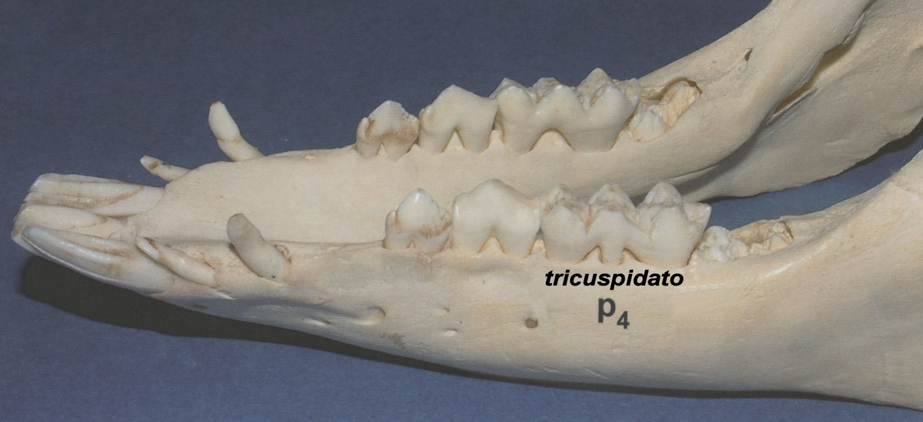

rosso (con M1)
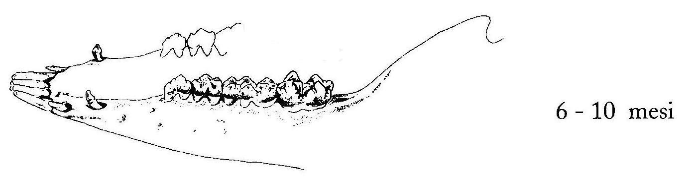

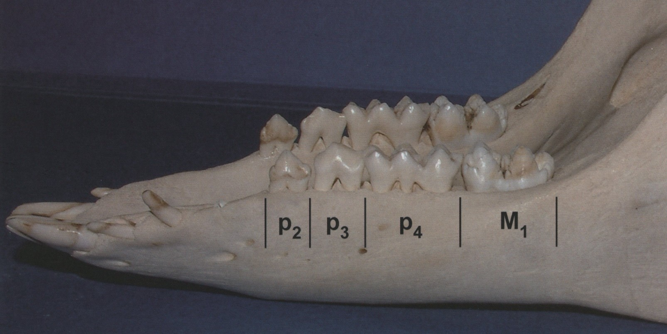

sub adulto (con I3, C, M2)
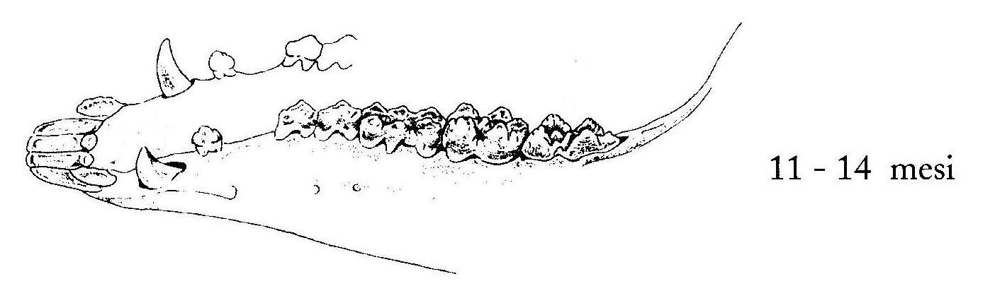

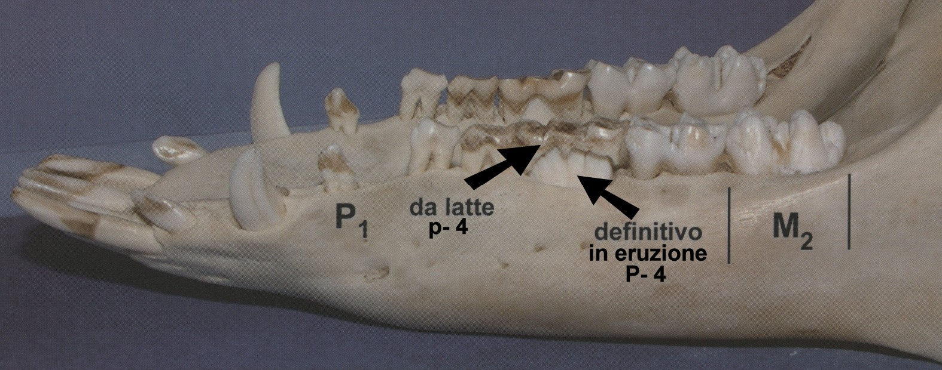

adulto 1 (con I1, P4)
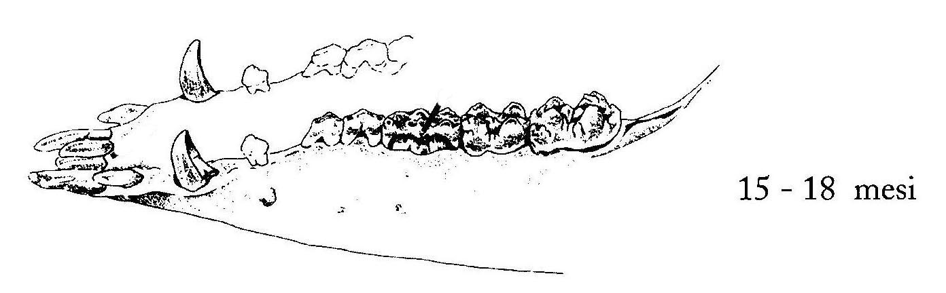

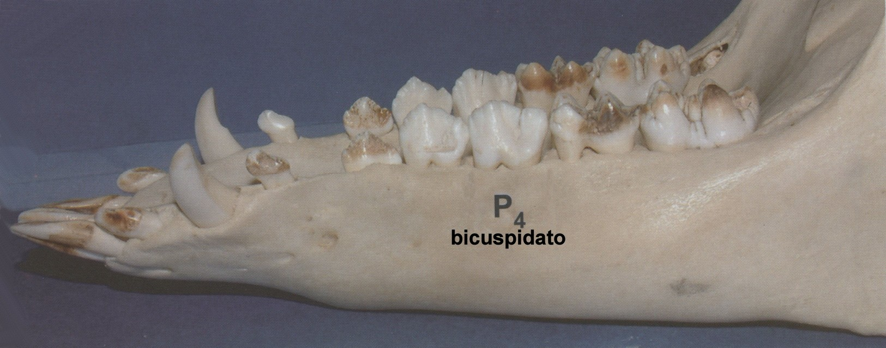
adulto 2 (con I2 in eruzione o pareggiato, M3 assente od erotto al massimo per 1/3)

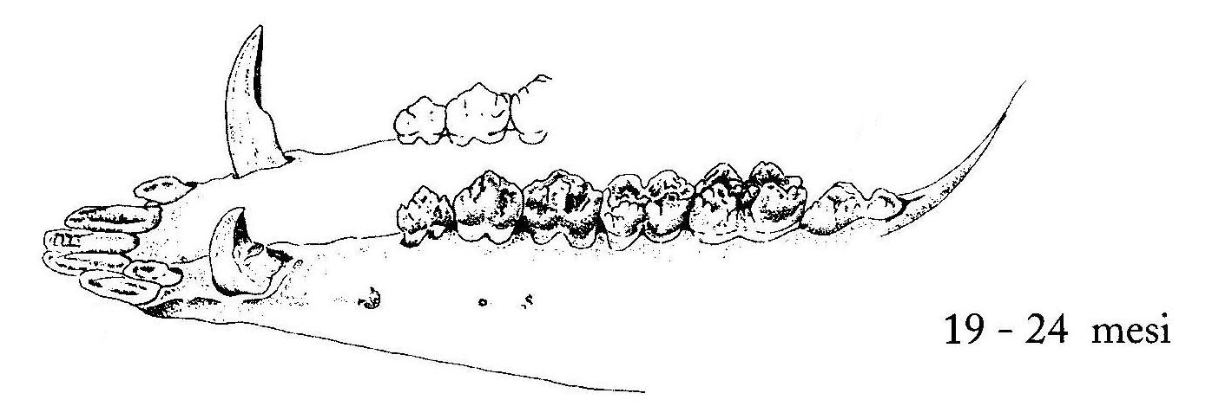

adulto 3 (con I1, I2, I3 pareggiati, M3 erotto tutto o per 2/3)

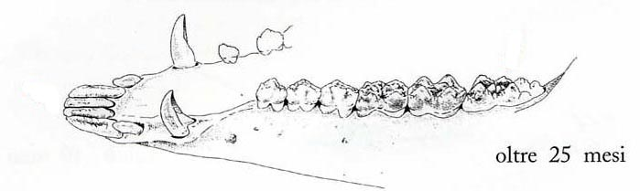

adulto 4 (usura M3). Età da valutare. Di questi animali è importante conservare la mandibola e quando possibile il cranio intero

